INGENIERÍA DEL SOFTWARE

ÍNDICE
ÍNDICE 2
PRESENTACIÓN ASIGNATURA 3
Sistema de Evaluación: 3
Contínua: 3
Evaluación Global: 3
Junio 3
Septiembre 3
TEMA 1: Introducción a la Ingeniería del Software 4
1.1 Antecedentes 4
1.2 Definición de Ingeniería del Software 4

Presentación Asignatura

Sistema de Evaluación:

Contínua: 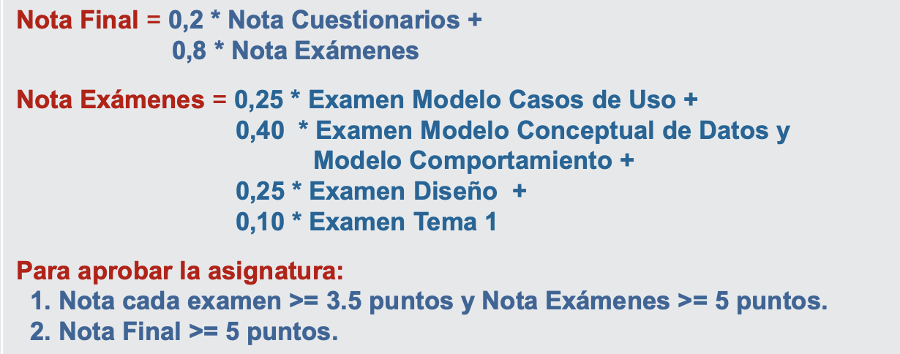
Si la nota es menor a 3.5 puntos en cualquier examen, la asignatura para junio.

Evaluación Global:

Junio


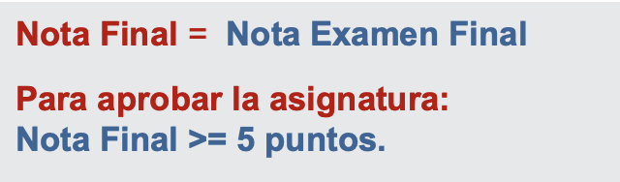
Septiembre

TEMA 1: Introducción a la Ingeniería del Software
Los objetivos específicos sirven para darnos cuenta que si al terminar el tema podemos dar respuesta a las preguntas hemos entendido los conceptos de dicho tema.

1.1 Antecedentes
Los errores más frecuentes a la hora de la producción de un producto software pueden ser: la falta de comunicación entre cliente y desarrollador, falta de planificación, mal diseño, análisis erróneo, falta de requisitos que debe de cumplir (error identificación), falta de interés.

Estos problemas hacen que la creación del software se base en normas y reglas las cuales evitan estos errores haciendo así una ingeniería en torno al desarrollo del software.

1.2 Definición de Ingeniería del Software
La Ingeniería del Software es la aplicación de un enfoque sistemático, disciplinado y cuantificable al desarrollo, operación y mantenimiento de software —> DEFINICIÓN.

Abarca todo el tiempo desde que se decide crear un software hasta que esté queda obsoleto e inutilizable.

En resumen, el software es un producto complejo el cual necesita un proceso de ingeniería.

1.2.1 Ingeniería del Software
Es una disciplina de ingeniería que está relacionada con todos los aspectos de la producción de software.
“Disciplina de Ingeniería” → Establecer y usar principios de ingeniería en el desarrollo del software.

1.3 Visión general de la Ingeniería Software

1.3.1 Organizaciones Internacionales
Las Organizaciones Internacionales han abordado el análisis de problemas en el contexto de la I.S.
Encontrar las causas de los problemas.
Publicar textos didácticos y normativas o estándares.
Definir y publicar prácticas necesarias para los procesos softwares.
Revistas y conferencias.
Las Organizaciones Internacionales más populares son: ISO, IEEE, OMG..

1.3.2 Estándares
Un Estándar o Norma es un conjunto de criterios bien definidos aprobados, documentados y disponibles para determinar la adecuación de una acción (estándar proceso) o un objeto (estándar de producto).

Una guía es un conjunto de criterios bien definidos y documentados que encaminan una actividad o tarea. Es más flexible que un estándar o norma.

Los estándares se usan para agrupar lo mejor y más apropiado de las buenas prácticas y usos en la I.S.
Estándares de I.S.
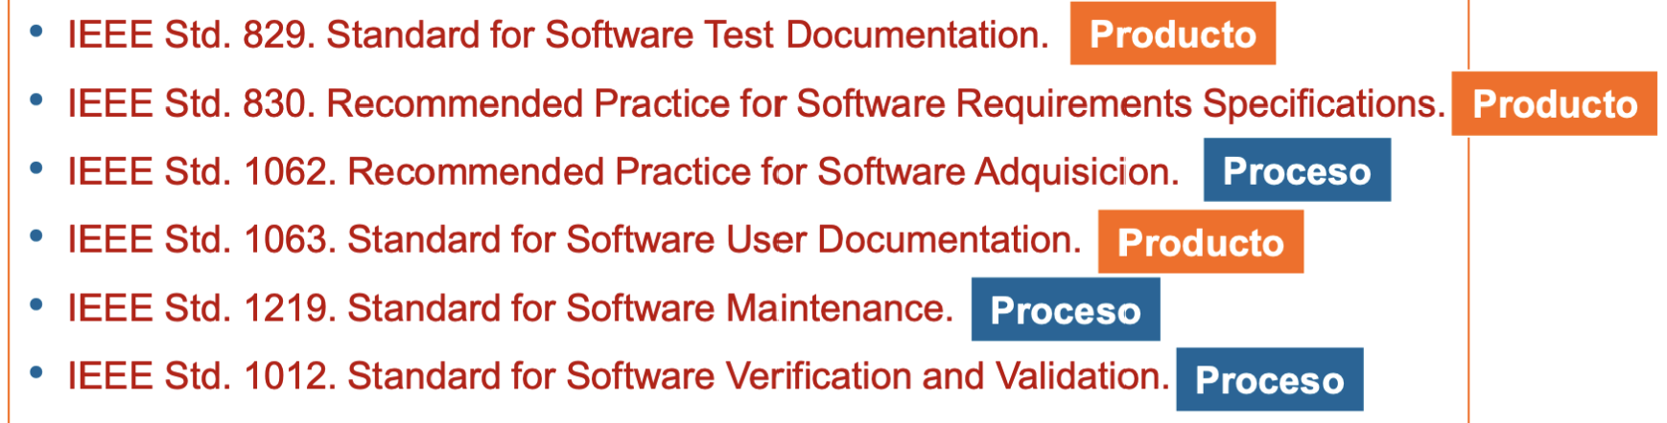

1.3.3 SWEBOK “Software Engineering Body of Knowledge”
Es el estudio más relevante y principal referencia de toda la comunidad informática para la acotación y descripción de los conocimientos que configuran la I.S.

No es un ESTÁNDAR, es un ESTUDIO.

1.3.4 Objetivos del SWEBOK
Promover una visión consistente de la I.S.
Clarificar en papel y delimitar las fronteras de la I.S respecto a otras disciplinas.
Caracterizar los contenidos de la disciplina.
Proveer acceso a los contenidos del cuerpo de conocimiento.
Proveer las bases para planes de estudio o materiales para conocimientos individuales.

1.3.5 Fases proceso de desarrollo

Requisitos del software
Elicitación, análisis, especificación y validación de los requisitos software.

Diseño del software
Análisis de los requisitos del software con el fin de producir una descripción de la estructura interna del software que sirva de base para su construcción.

Construcción del software
Implementar un software consistente que satisfaga los requisitos del software.

Prueba del software
Comprobar que el software satisface los requisitos y funciona correctamente.

Mantenimiento del software
Realizar modificaciones al software con el fin de solucionar errores, mejorarlo o adaptarlo a cambios en la organización.

1.3.6 Perspectiva de Ingeniería

Gestión de la configuración
Identificar la configuración de un sistema en distintos momentos en el tiempo con el
fin de controlar sistemáticamente los cambios y mantener la integridad y
trazabilidad.

Gestión de la Ingeniería Software
Aplicar actividades de gestión (planificar, coordinar, medir, supervisar, ..) al
desarrollo y mantenimiento del software.

Proceso de la Ingeniería del Software
Definición, implementación, evaluación, gestión y mejora de los propios ciclos
vida del software.

Herramientas y Métodos en Ingeniería del Software
Herramientas: software que ayudan a realizar los procesos del ciclo de vida del
software.
Métodos: manera sistemática de realizar las actividades de la I.S

Calidad del Software
Se abordan técnicas de estáticas para obtener un software de calidad.

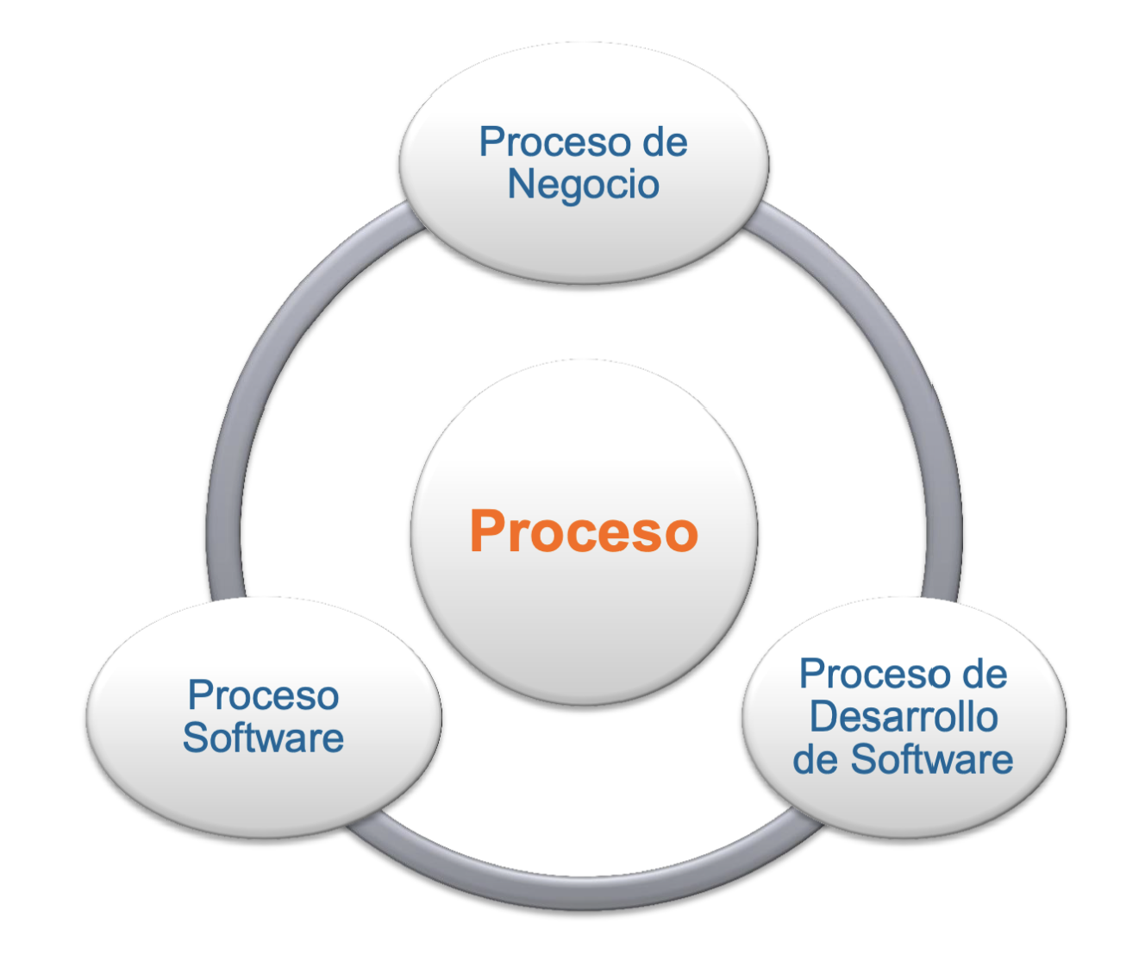
1.3.7 Proceso software y conceptos relacionados

Un Proceso: es un conjunto de actividades, restricciones y recursos que resultan en un producto determinado con ciertas características.

Proceso de Negocio: es un Proceso iniciado en respuesta a un evento que permite alcanzar un resultado para un cliente.

Proceso Software: Es un Proceso de Negocio realizado por una organización para concebir, desarrollar, instalar y mantener un producto software.

Proceso de Desarrollo de Software: es un Proceso Software realizado por una organización para desarrollar un producto software.

I.S → Ingeniería software

